Муниципальное учреждение дополнительного образования
«Центр развития творчества детей и юношества имени Н.А. Панкова»

Шадров Николай Николаевич
педагог дополнительного образования
«ЦРТДиЮ имени Н.А. Панкова»

Методическая разработка
Наглядное пособие по изучению устройства двухтактного двигателя внутреннего сгорания для спортивного моделизма и принципа его работы на примере авиамодельного двигателя.

г. Кимры
2018 год
- Описание разработки
Методическая разработка «Наглядное пособие по изучению устройства двухтактного микродвигателя внутреннего сгорания для спортивного моделизма и принцип его работы на примере авиамодельного микродвигателя» выполнена в виде стенда, на котором закреплены микродвигатель с карбюратором и глушитель микродвигателя. Микродвигатель и глушитель имеют специальный разрез, наглядно показывающий внутреннее строение. На стенде имеется также рисунки номер 1, 2, 3, 4, отражающие принцип работы двухтактного двигателя внутреннего сгорания. На стенде показаны и обозначены все составные части микродвигателя, глушителя, карбюратора с перечнем всех деталей.
- Принцип работы двигателя внутреннего сгорания.
В любом двигателе внутреннего сгорания процессы, происходящие внутри него, периодически повторяются. Совокупность периодически повторяющихся процессов называется циклом работы. Двигатели внутреннего сгорания бывают, в основном, двухтактные и четырехтактные. В двухтактных двигателях весь цикл работы происходит в 2 такта: 1 такт – сжатие, 2 такт - расширения (рабочий ход), всё это происходит за один оборот коленчатого вала. При этом рабочий процесс происходит внутри цилиндра и внутри картера. В четырехтактном двигателе весь цикл работы происходит за 2 оборота коленчатого вала. А рабочий процесс происходит только в цилиндре.
- Принцип работы двухтактного двигателя внутреннего сгорания (ДВС).
Рабочим процессом двухтактного ДВС управляет поршень.
1 такт: сжатие. рисунок 1
Движение поршня вверх к верхней мертвой точки (ВМТ). После закрытия поршнем перепускных и выхлопного окон происходит сжатие топливно-воздушной смеси в цилиндре, одновременно через открывшейся впускной золотник (коленчатый вал) карбюратора начинает поступать свежая смесь в полость картера. Так как при движении поршня вверх в картере создаётся разрежение. рисунок 2. При достижении ВМТ (или чуть раньше) происходит воспламенение смеси от свечи (или высокого давления дизеля).

2 такт: расширение (рабочий ход). рисунок 3.
При воспламенении смеси происходит так называемый взрыв смеси, при этом резко повышается температура и давление сгоревшей смеси. Она давит на поршень, поршень движется вниз к нижней мертвой точки (НМТ) - происходит рабочий процесс (ход). При движении поршня вниз, очередная порция свежей смеси, поступавшие в картер из карбюратора, сжимается. При дальнейшем движении поршня в НМТ, сначала открывается выхлопное окно сгоревшие смесь выходит наружу (в глушитель), далее открываются перепускные окна, и свежая смесь под давлением устремляется в цилиндр, заполняет его и дополнительно вытесняет остатки сгоревшей смеси. При этом выпускной золотник (коленчатый вал) уже закрыт. Пройдя НМТ поршень начинает движение к ВМТ. Цикл повторяется.
- Приложение.
1 Фотография стенда (общая).
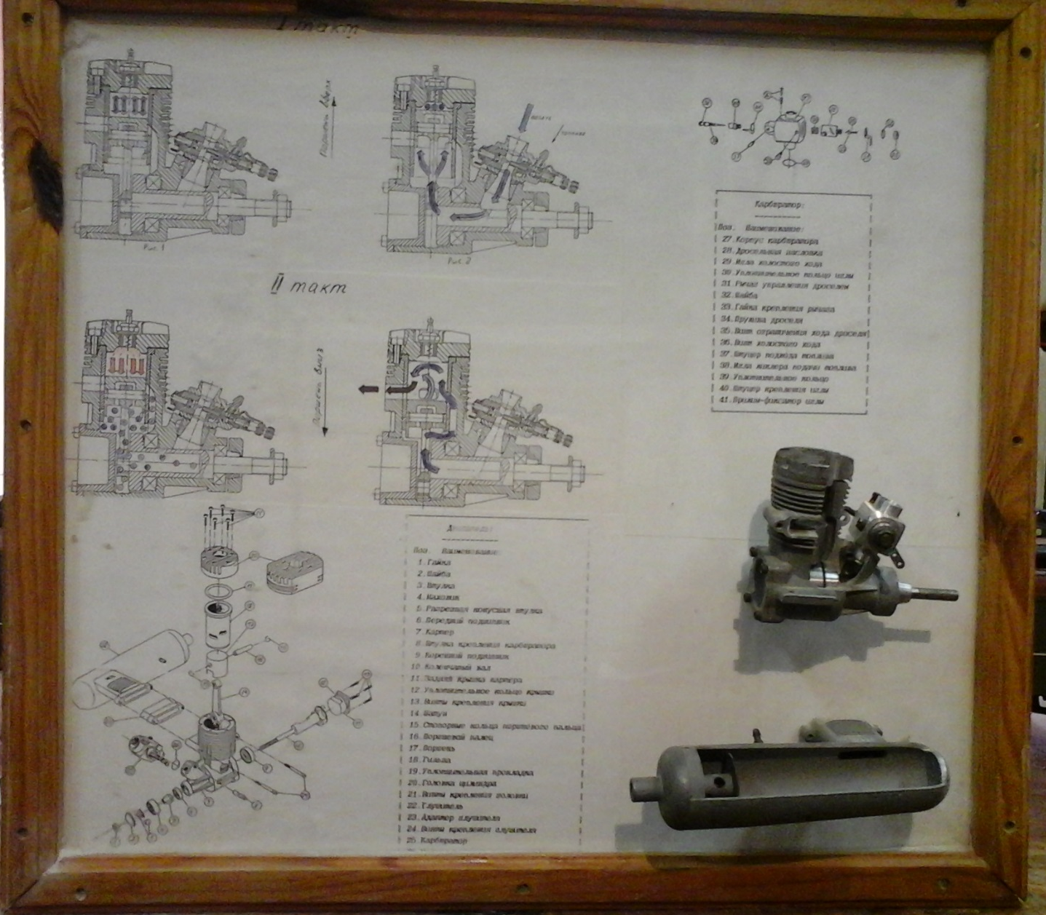

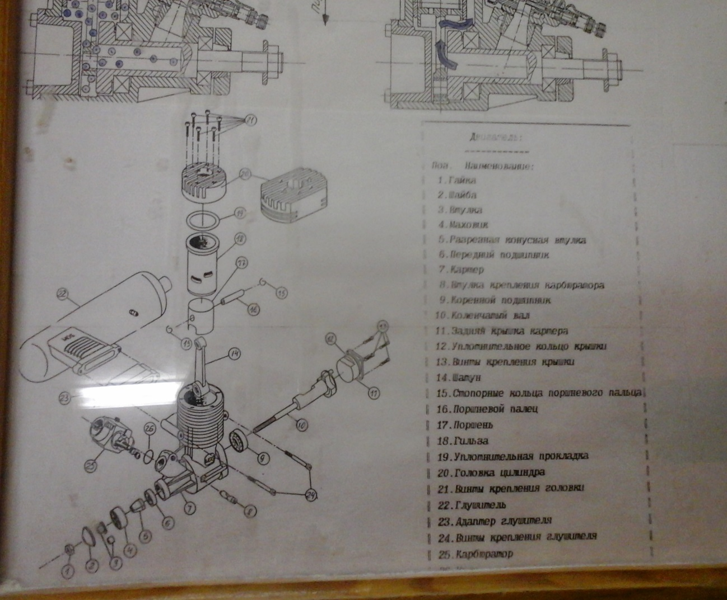
2 Фотографии составных частей стенда.

